Модульное тестирование Nunit

Описание и код NUnit доступны на официальном ресурсе: http://nunit.org

Создание простого набора тестов с использованием NUnit:

Создайте проект типа “Консольное приложение”.

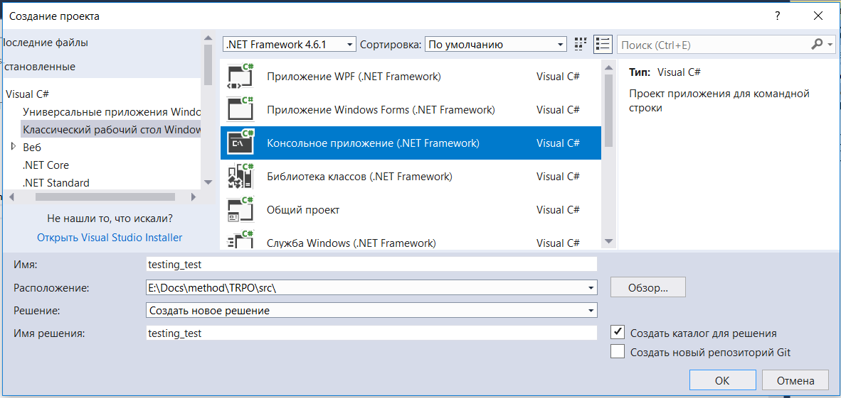
Добавьте в проект новый класс:

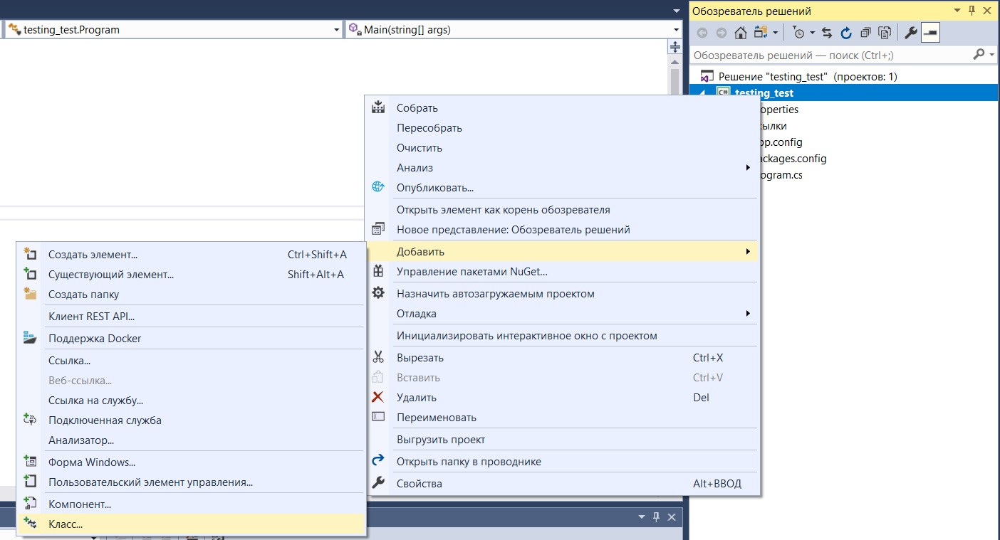

В создаваемом классе будут находиться функции для тестирования:

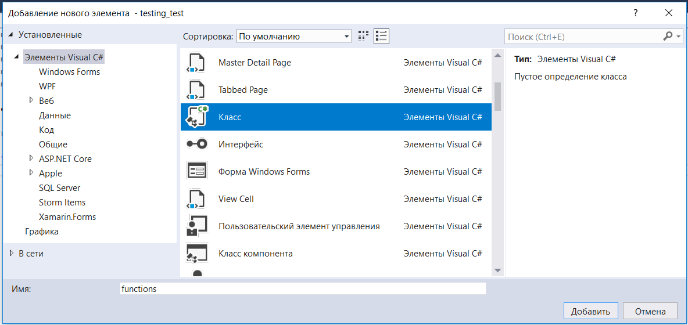
Пример:

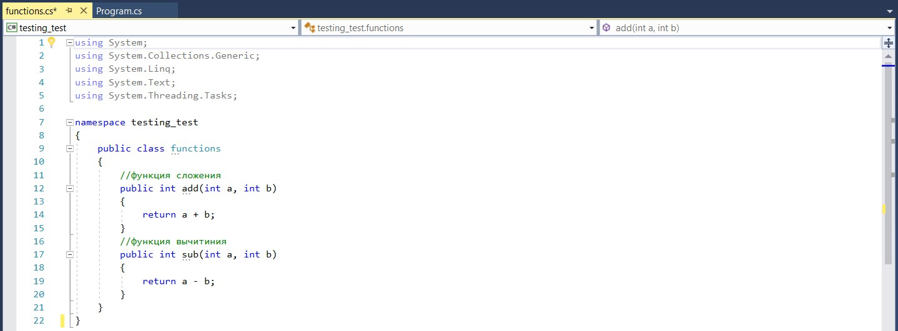
Для того, что бы добавить к проекту NUnit, нажмите правой кнопкой мыши на название проекта, а затем выберите “Управление пакетами NuGet…”:

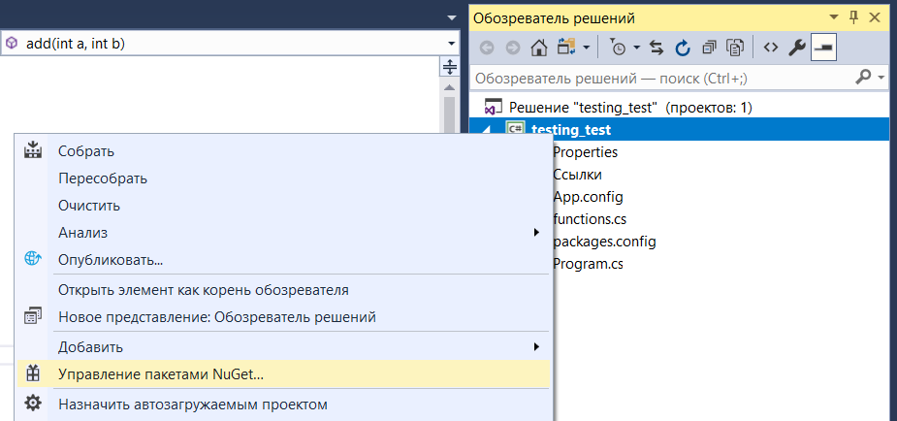

В появившемся окне, выберите “Обзор”, затем из списка выберите NUnit и нажмите “Установить”:

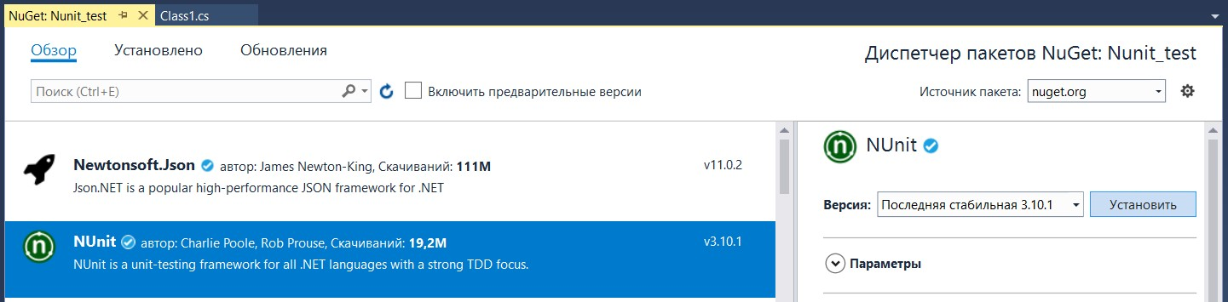
После этого, перейдите в Средства -> Расширения и обновления…:

Выберите раздел “В сети”, введите в строке поиска “nunit” и установите NUnit 3 Test Adapter:

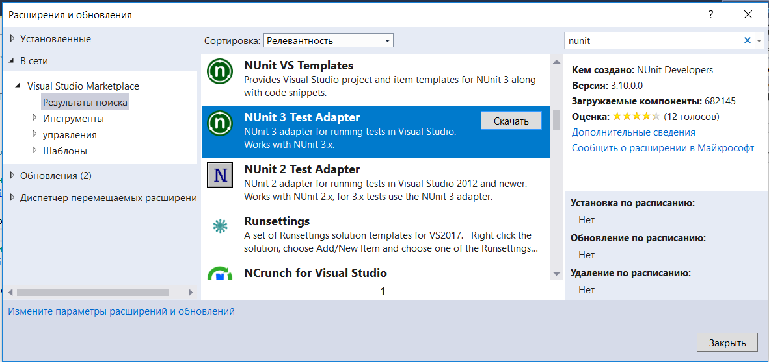
После этого, добавьте новый класс к проекту. Желательно, что бы в названии класса присутствовало слово – test.

Описание тестов:

В новом классе, могут быть описаны тестовые сценарии. Тестовый сценарий, это вызов функции или последовательность вызова функций, с проверкой возвращаемых значений. В случае если возвращаемые значения не соответствуют ожидаемым, тестовый сценарий считается не пройденным:

//подключение NUnit using NUnit.Framework;

namespace testing_test
{
//атрибут, указывающий на то, что это класс с тестами [TestFixture]
class tasteCase
{
//атрибут, указывающий на то, что это тестовый метод [TestCase]
//название тестового метода public void Add()
{
//создание класса, содержащего функции, которые будут тестированы functions f = new functions();
//тестирование функции сложения
//если результат вызова функции не равен 33, тест не будет пройден Assert.AreEqual(33, f.add(3, 30));
}

[TestCase] public void Sub()
{
functions f = new functions();
//тестирование функции вычитания Assert.AreEqual(33, f.sub(3, 30));
}
}
}
После того, как описание тестовых сценариев будет завершено, запустить их можно через меню “Тестирование” -> “Выполнить” -> “Все тесты”:

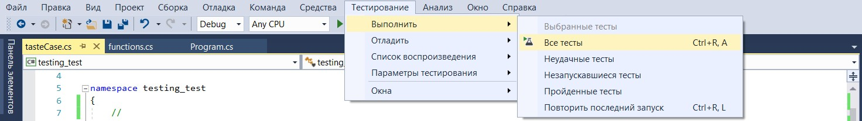
Либо интерфейс “Обозреватель тестов”:

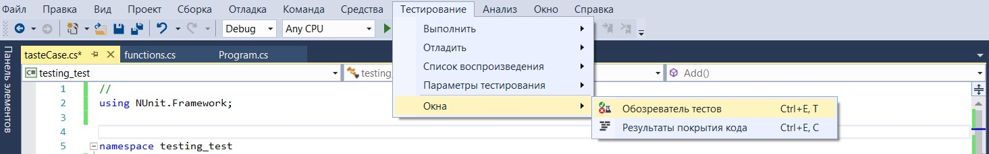

После запуска приведённых выше тестов, обозреватель будет выглядеть следующим образом:

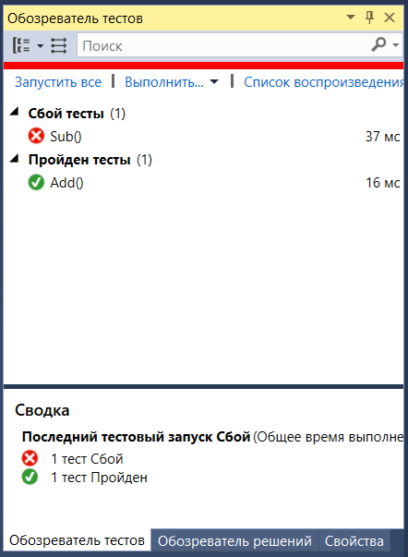

Дополнительные функции NUnit:

Проверка функций на возникновение исключительных ситуаций.
Предположим, существует функция вычисления остатка от деления:

public int ostatok(int a, int b)
{
if (b <= 0) throw new ArgumentException("Делитель должен быть >= 0");

return a % b;
}
В функции, описано условие, которое может привести к возникновению исключительной ситуации.
Для того, что бы протестировать корректность срабатывания условия, можно использовать тест следующего вида:

[TestCase]
public void Ostatok()
{
//создание объекта, содержащего функцию functions f = new functions();

//получение исключения
var ex = Assert.Throws<ArgumentException>(() => f.ostatok(2, 0));
//сравнение полученного сообщения с ожидаемым Assert.That(ex.Message, Is.EqualTo("Делитель должен быть >= 0"));

//проверка выполняется успешно, если исключение не было сгенерировано Assert.DoesNotThrow(() => f.ostatok(2, 1));
}

Проверка функций на возвращаемое состояние.
Например, для функции проверки числа на чётность:

public bool chet(int n)
{
return (n % 2 == 0) ? true : false;
}

Тест будет выглядеть следующим образом:

[TestCase]
public void Chet()
{
//создание объекта, содержащего функцию functions f = new functions();

//проверка возвращаемого значения, в первом случае оно должно быть истинно
//во втором ложно Assert.IsTrue(f.chet(4)); Assert.IsFalse(f.chet(5));
}
Полный список Assert функций (с примерами) можно посмотреть в официальном репозитории NUnit https://github.com/nunit/docs/wiki/Classic-Model

